БАНКА РЕПУБЛИКАНЭ  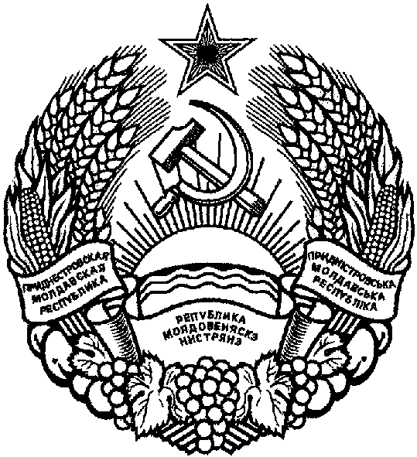  НИСТРЯНЭ |  | ПРИДНIСТРОВСЬКИЙ  РЕСПУБЛIКАНСЬКИЙ БАНК

ПРИДНЕСТРОВСКИЙ РЕСПУБЛИКАНСКИЙ

БАНК

ОФИЦИАЛЬНОЕ РАЗЪЯСНЕНИЕ

О порядке применения пункта 18 Инструкции Приднестровского республиканского банка
от 12 ноября 2002 года N 9-И «О безналичных расчетах в Приднестровской Молдавской Республике» (САЗ 02-50) в части указания в расчетных документах на бумажном носителе общепринятых сокращений в названии плательщика и получателя

Утверждено Решение правления
Приднестровского республиканского банка
Протокол N 34 от 25 ноября 2011 года

В целях единообразного оформления расчетных документов на бумажном носителе в части указания наименования получателя и плательщика и на основании статьи 7 Закона Приднестровской Молдавской Республики от 7 мая 2007 года N 212-З-IV «О центральном банке Приднестровской Молдавской Республики» (САЗ 07-20) с изменениями и дополнениями, внесенными законами Приднестровской Молдавской Республики от 6 марта 2008 года N 413-ЗИ-IV (САЗ 08-9); от 20 марта 2008 года N 423-ЗИ-IV (САЗ 08-11); от 29 мая 2008 года N 477-ЗИ-IV (САЗ 08-21); от 2 декабря 2008 года N 609-ЗД-IV (САЗ 08-48); от 11 марта 2009 года N 676-ЗИД-IV (САЗ 09-11); от 19 мая 2009 года N 760-ЗИД-IV (САЗ 09-21); от 30 мая 2011 года N 82-ЗД-V (САЗ 11-22) Приднестровский республиканский банк разъясняет следующее:

В соответствии с пунктами г) и д) части 1 пункта 18 Инструкции Приднестровского республиканского банка от 12 ноября 2002 года N 9-И «О безналичных расчетах в Приднестровской Молдавской Республике» в перечень реквизитов, которые должны содержаться в расчетных документах, оформленных на бумажном носителе, включены:
- наименование плательщика*, номер его счета в банке, фискальный код налогоплательщика;
- наименование получателя*, номер его счета в банке, фискальный код налогоплательщика.
(*) - допускаются общепринятые сокращения в названии плательщика и получателя.

В соответствии с пунктом 2 статьи 53 Гражданского кодекса Приднестровской Молдавской Республики в учредительных документах юридического лица должны определяться наименование юридического лица, место его нахождения, порядок управления деятельностью юридического лица, а также содержаться другие сведения, предусмотренные законом для юридических лиц соответствующего вида. Согласно пункту 1 статьи 55 Гражданского кодекса Приднестровской Молдавской Республики юридическое лицо имеет свое наименование, содержащее указание на его организационно-правовую форму. Наименования некоммерческих организаций, а также унитарных предприятий и в предусмотренных законом случаях других коммерческих организаций должны содержать указание на характер деятельности юридического лица.
Как предусмотрено частями первой и второй пункта 1 статьи 4 Закона Приднестровской Молдавской Республики «Об акционерных обществах» общество должно иметь полное и вправе иметь сокращенное наименование. Полное наименование общества должно содержать указание на его организационно-правовую форму и тип общества (закрытое или открытое), а также фирменное наименование общества. Сокращенное наименование общества должно содержать фирменное или сокращенное фирменное наименование общества и аббревиатуру «ЗАО» или «ОАО».
Аналогичные нормы содержатся в Законе Приднестровской Молдавской Республики «Об обществах с ограниченной ответственностью», Законе Приднестровской Молдавской Республики «О государственных и муниципальных унитарных предприятиях». Так, частями первой и второй пункта 1 статьи 4 Закона Приднестровской Молдавской Республики «Об обществах с ограниченной ответственностью» установлено, что общество должно иметь полное и вправе иметь сокращённое наименование. Полное наименование общества должно содержать слова «Общество с ограниченной ответственностью», указывающие на организационно-правовую форму и фирменное наименование. Сокращенное наименование общества должно содержать аббревиатуру «ООО», указывающую на организационно-правовую форму и фирменное либо сокращенное фирменное наименование.
Возможность юридических лиц иметь сокращенное название также предусмотрена соответствующими нормами Закона Приднестровской Молдавской Республики «Об общественных объединениях» и Закона Приднестровской Молдавской Республики «О политических партиях».
Кроме того, подпунктом а) пункта 1 статьи 12 Закона Приднестровской Молдавской Республики «О государственной регистрации юридических лиц и индивидуальных предпринимателей в Приднестровской Молдавской Республике» установлено, что в государственном реестре юридических лиц содержатся сведения о полном и (в случае если имеется) сокращенном наименовании юридического лица.
При наличии у юридического лица сокращенного наименования (названия) оно должно содержаться в учредительных документах юридического лица. Таким образом, юридическое лицо в правоотношениях, субъектом которых оно является, вправе использовать свое полное и сокращенное наименование. И только полное или сокращенное наименование (название) юридического лица, предусмотренное его учредительными документами, позволяет его идентифицировать.

Таким образом, в рамках Инструкции Приднестровского республиканского банка от 12 ноября 2002 года N 9-И «О безналичных расчетах в Приднестровской Молдавской Республике» под общепринятыми сокращениями в названии плательщика и получателя понимаются сокращенные наименования юридических лиц (плательщика и получателя), предусмотренные их учредительными документами. При оформлении расчетных документов на бумажном носителе допустимо использование полного или сокращенного наименования юридического лица (плательщика и получателя), которые предусмотрены его учредительными документами.

Председатель банка О.А. Ионова

г. Тирасполь
25 ноября 2011 г.
N 21-ОР

